Utilisation d’Adobe digital Edition

Pour des raisons de compatibilité et de stabilité, nous vous invitons à installer la version 3.0 plutôt que la version 4.5 (voir 2ème partie de ce tutoriel).

1 Créer un identifiant Adobe

Un identifiant Adobe est un compte gratuit qui vous permet de pouvoir lire des livres numériques protégés par un verrou ou DRM (Digital Rights Management). Grâce à cela vous pourrez les consulter sur différents supports (6 maximum) si ces derniers sont aussi autorisés avec le même identifiant. Si vous n'en avez pas déjà un, il faut vous inscrire.

Cette procédure est OBLIGATOIRE mais ne se fait qu'une seule fois.

• Rendez-vous sur la page d'inscription d'Adobe.

- Appuyez sur Obtenir un Adobe ID

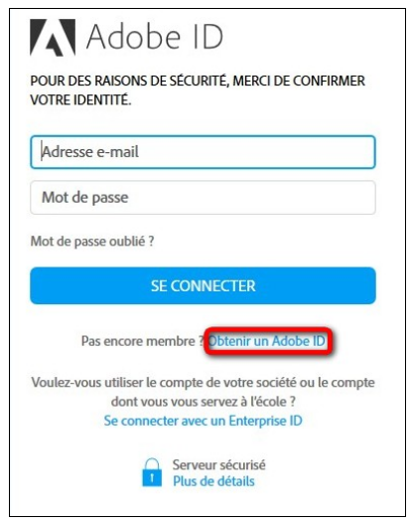
- Remplissez le formulaire et prenez en note l’adresse électronique et le mot de passe que vous choisirez. Appuyez sur S'inscrire.

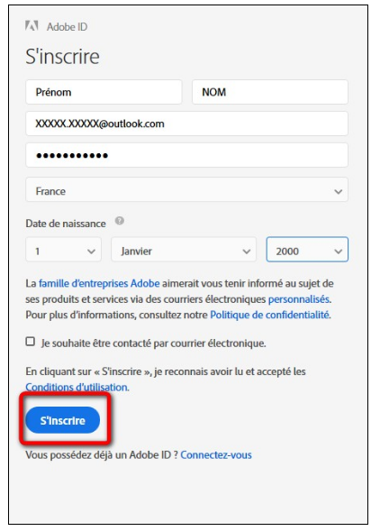
Attention : Votre identifiant Adobe est l’adresse électronique que vous avez inscrite dans le formulaire. N’oubliez pas de le prendre en note ainsi que le mot de passe que vous choisirez : ces renseignements seront nécessaires pour configurer tous les logiciels et les appareils que vous utiliserez pour lire des livres numériques.

- Consultez votre boîte courriel et ouvrez le message de bienvenue d'Adobe. Cliquez sur l'URL d'activation de votre compte pour compléter votre inscription.

2 Installer Adobe Digital Editions (Windows & Macintosh)
L’application Adobe Digital Editions vous permet d’ouvrir des livres numériques et de les transférer sur votre liseuse.

- Téléchargez l’application Adobe Digital Editions.

Pour des raisons de compatibilité et de stabilité, nous vous invitons à installer la version 3.0 plutôt que la version 4.5. Attention, il n’y a aucune version compatible pour Linux

Choisissez la version compatible PC : http://download.adobe.com/pub/adobe/digitaleditions/ADE_3.0_Installer.exe

- Lancez le programme d’installation du logiciel Adobe. Cochez la case J'accepte les termes de la licence, puis cliquez sur Suivant.

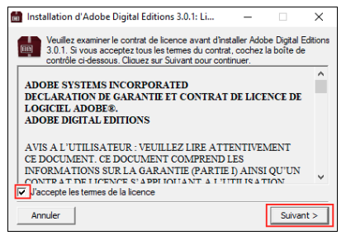

- Cochez parmi les options proposées celles qui vous conviennent puis cliquez sur Suivant

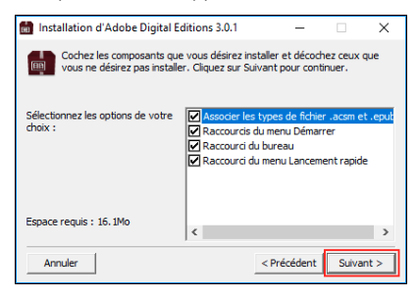

- Cliquez sur Installer.

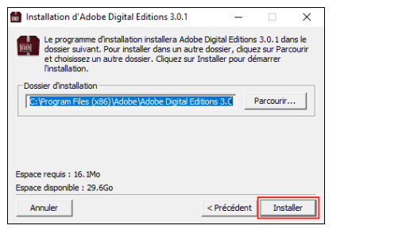

Une fois l'installation terminée, cliquez sur Fermer pour fermer le programme d'installation. Adobe Digital Editions démarrera automatiquement.

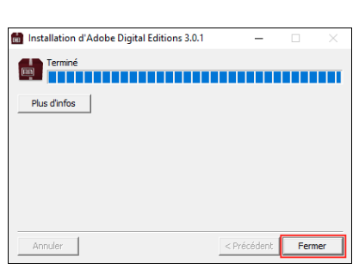

- Vous devez maintenant autoriser votre ordinateur afin de pouvoir lire des ouvrages empruntés.

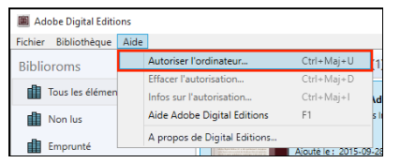
- Dans Adobe Digital Editions, cliquez sur le menu Aide, puis sur Autoriser l’ordinateur.
- Inscrivez l'identifiant Adobe (l'adresse électronique) et le mot de passe choisis lors de la création de votre identifiant. Cliquez ensuite sur Autoriser.
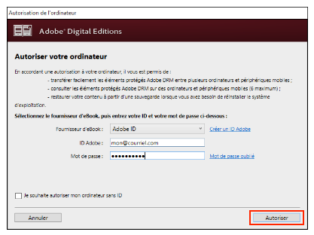

Puis cliquez sur OK pour terminer l’autorisation. Votre ordinateur est désormais autorisé à télécharger des livres numériques empruntés.
Vous pouvez maintenant emprunter un livre numérique et le transférer sur votre liseuse.

